中國文化大學103年度獎勵大學教學卓越計畫
計畫成果紀錄表

計畫類別 | H7工學院提升學生專業實務計畫
計畫名稱
主題
課程名稱 | 高等材料高分子
上課日期 | 2014 / 11 / 26
專任教師姓名 | 賴秋君
授課業師姓名 | 簡智源
內容  （課程內容簡述/執行成效） | 課程內容(上課講義、簡報檔)：  本次台積電主任工程師簡智源來擔任業界講師，除了上次分享自身的經驗談外也和同學談了許多工作時需要注意的小細節，業師也勉勵同學能扎實的學習高分子相關的知識，在未來可以應用。另外一部分就是業師分享他的高分子相關專業知識，讓同學了解。  執行成效：  業師提供了許多創新的想法，使同學在研究上有更多創意思考。且同學出缺席狀況良好，業師講完課程後也有同學舉手發問，業師及學生互動良好，使同學提升基礎與實務方面之經驗。
相關圖片1 |  | 相關圖片2
業師上課  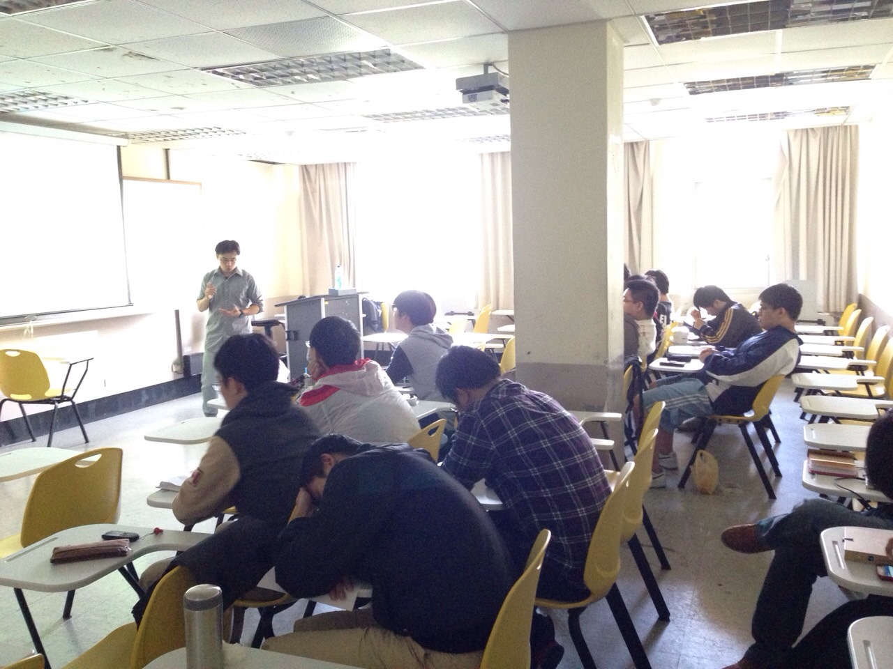 |  | 同學上課情形  